焊动未来，搏出精彩
赛场如战场，技术即锋芒。
当电烙铁点燃激情，当示波器跳动梦想，一群怀揣匠心的青年学子，以焊枪为剑、以电路为阵，在电子设计的舞台上展开了一场硬核较量。
科以赛促学，淬炼专业硬实力
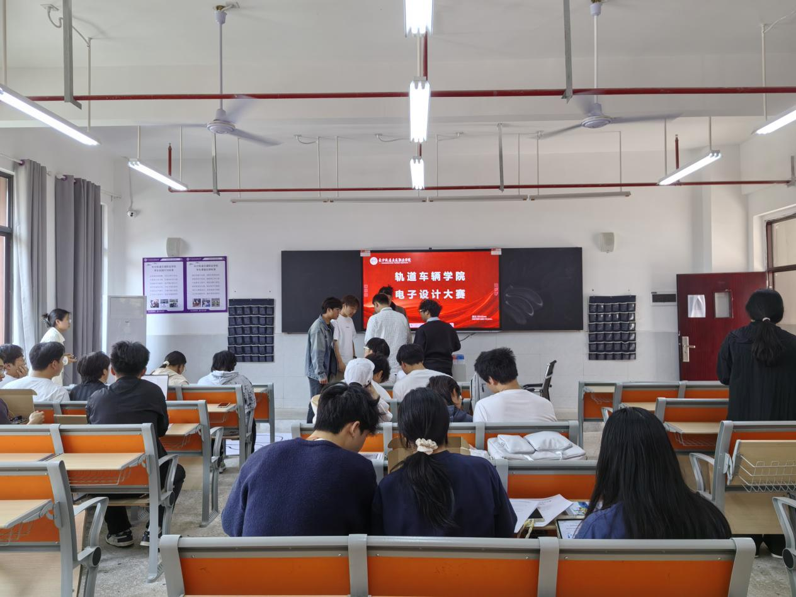
4月27日，轨道车辆学院电子设计大赛在万人教学楼A203火热开赛。本次大赛以“夯实专业基础、激发创新潜能”为宗旨，设置电路设计、器件焊接、参数校准、程序优化等实操环节，全面检验学生的工程实践能力。
赛场上，同学们化身“电子工程师”，严谨操作、精益求精，将课堂理论转化为扎实的动手能力，展现出过硬的专业素养。
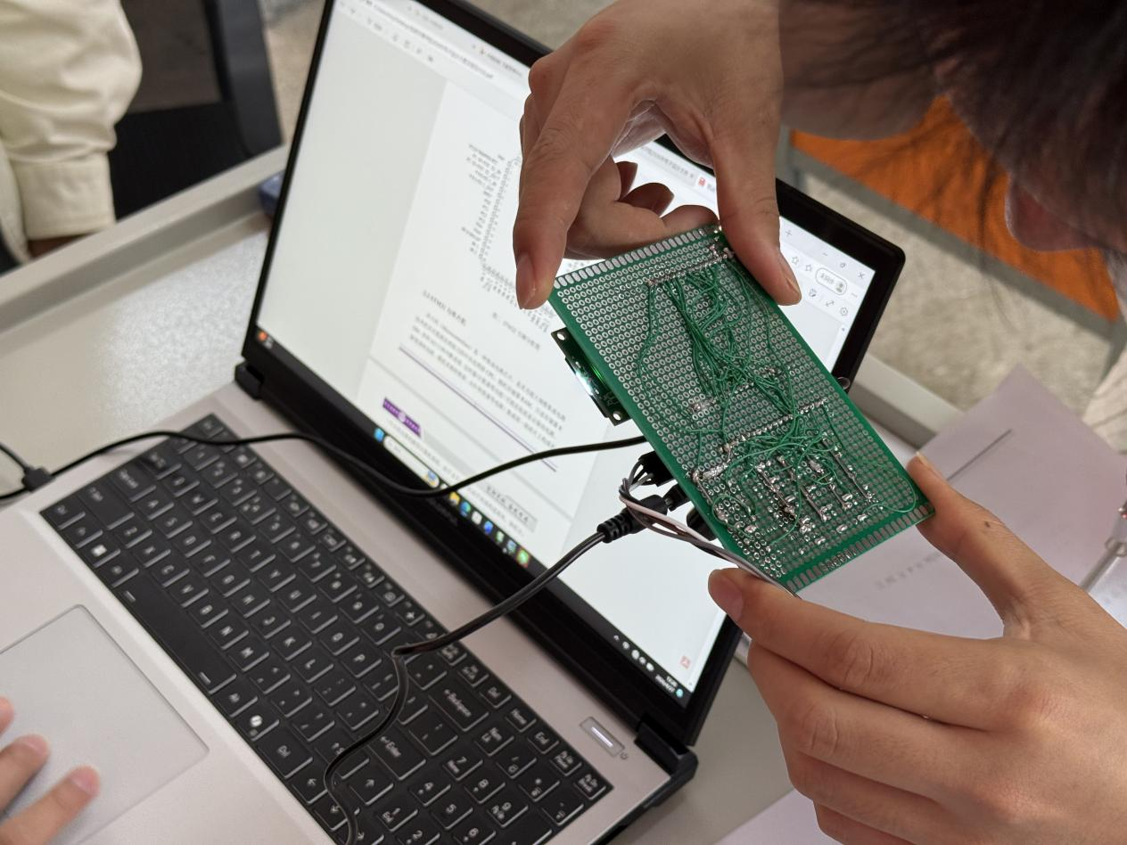
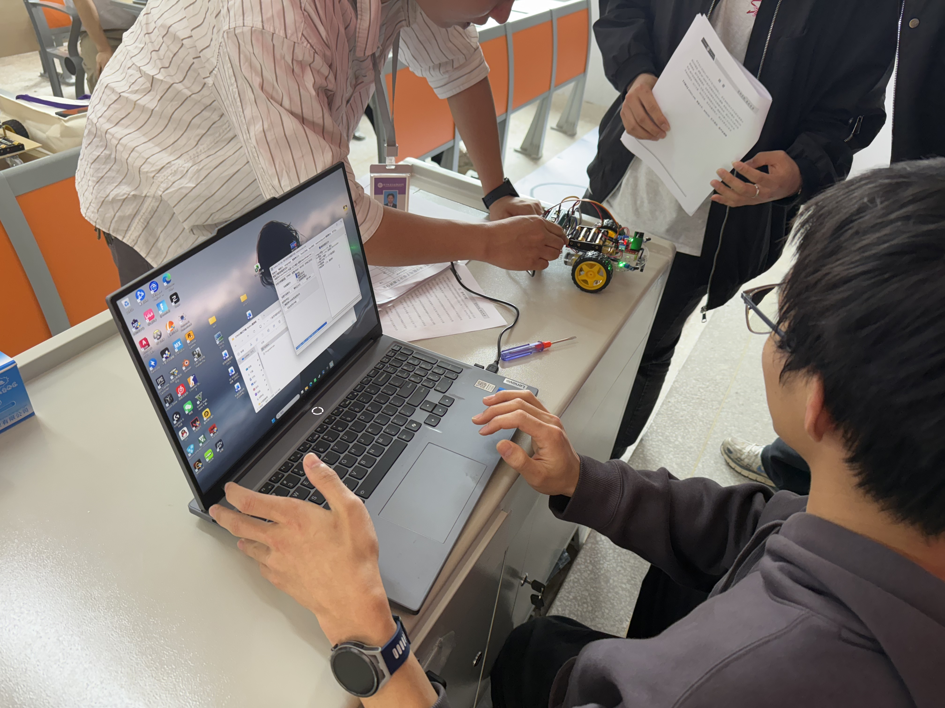
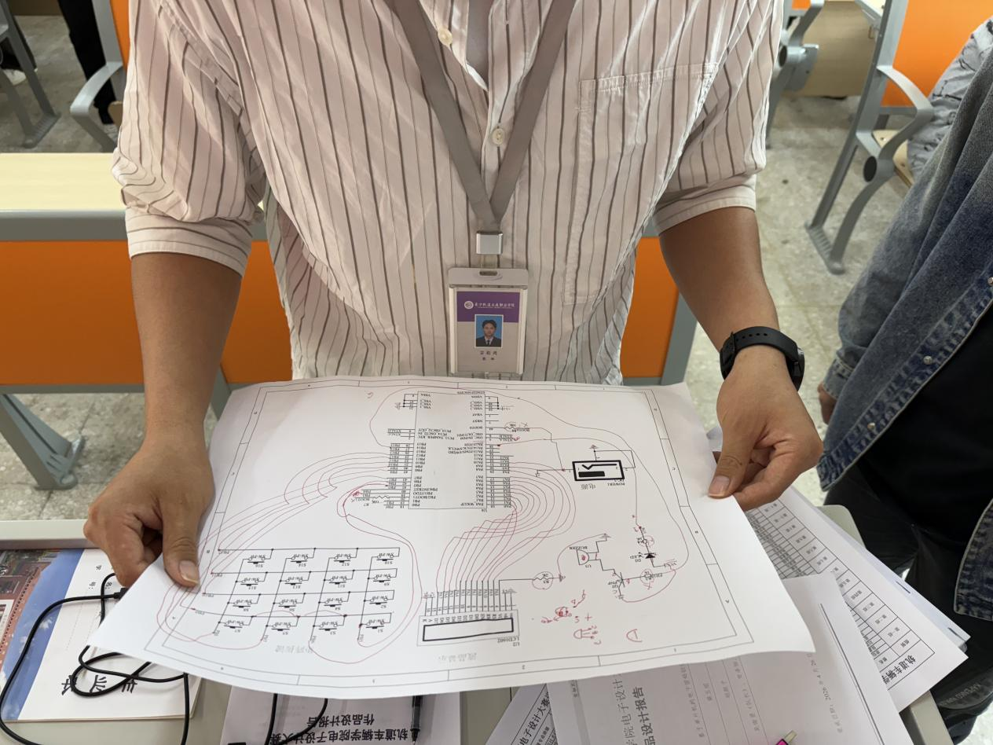
迎难而上，激扬拼搏斗争精神
比赛不仅是技能的比拼，更是意志的较量。面对电路调试中的种种难题，参赛选手沉着应对、反复试验，不放过任何一个细节误差。
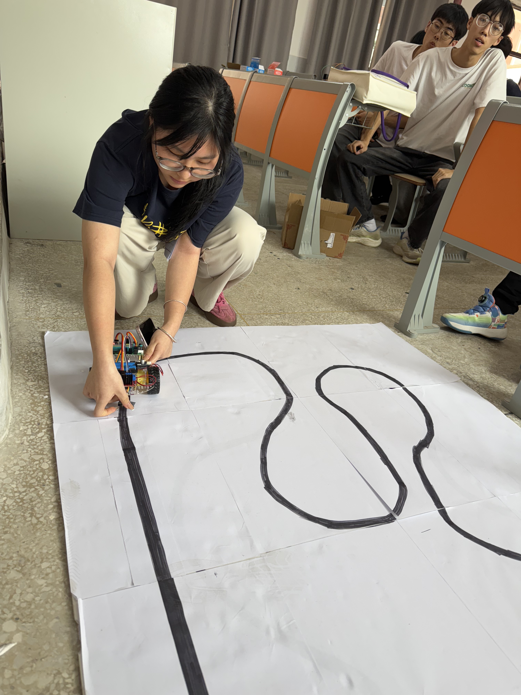
正是这种不畏难、不服输的斗争精神，推动着他们在挑战中成长、在拼搏中突破。
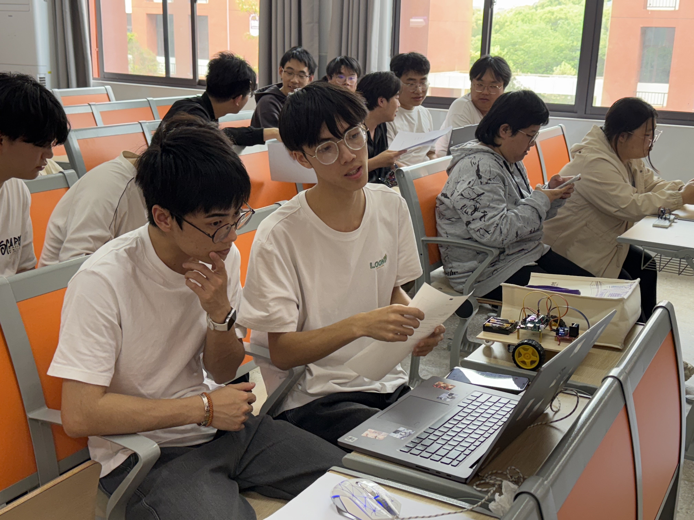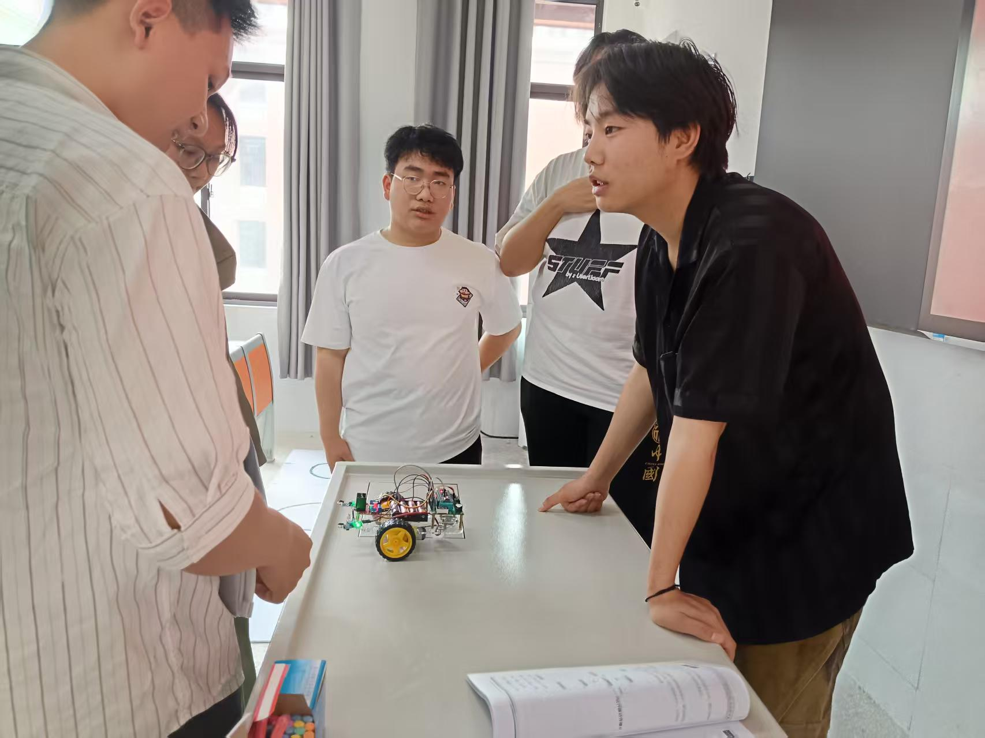
榜样引领，召唤更多学子奋勇前行
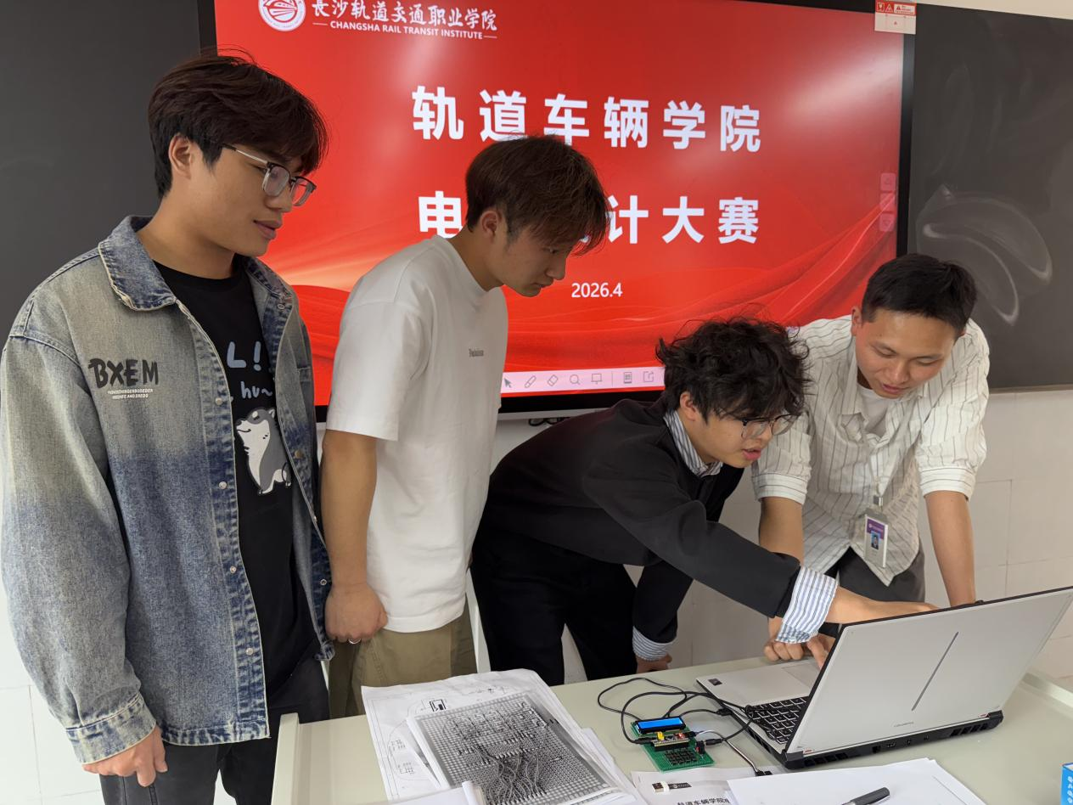
经过激烈角逐和专业评审，一批优秀选手脱颖而出。他们用实力诠释了“技能改变未来”的信念，也为全院同学树立了榜样。
获奖名单
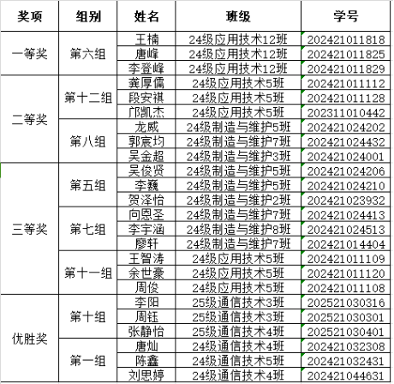
学院将持续搭建实践育人平台，鼓励更多学子投身科技创新浪潮，以奋斗之姿迎接未来挑战。愿每一位轨道车辆学院的青年，都能在技能报国的道路上，奋勇争先、逐梦前行！

